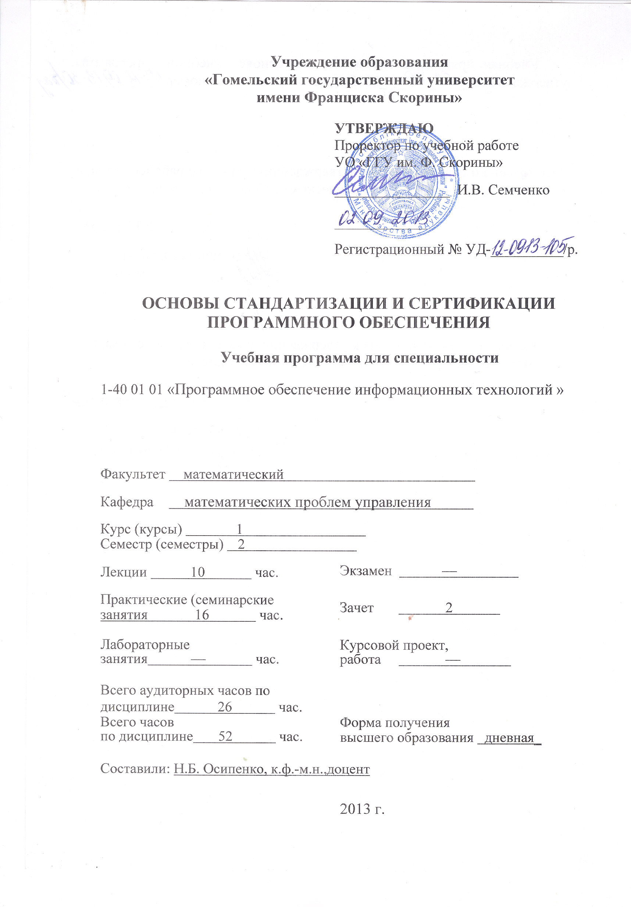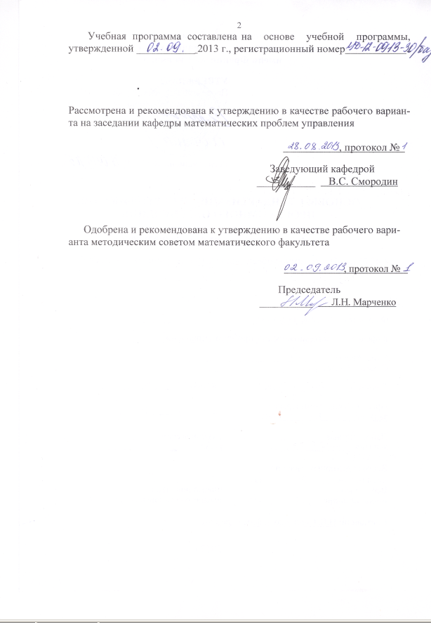

ПОЯСНИТЕЛЬНАЯ ЗАПИСКА

Дисциплина вузовского компонента «Основы стандартизации и сертификации программного обеспечения» предназначена для формирования знаний и практических навыков в области стандартизации и сертификации программного обеспечения, применения информационных технологий и программного обеспечения, повышения эффективности использования компьютерной техники.
Целью дисциплины «Основы стандартизации и сертификации программного обеспечения» является подготовка специалиста, владеющего базовыми знаниями и практическими навыками в области стандартизации и сертификации программного обеспечения.
Задачами дисциплины являются:
– ознакомление студентов с современными информационными технологиями;
– усвоение студентами концепций стандартизации и сертификации программного обеспечения и подходов к оценке его качества;
– формирование умений и навыков планирования работы по метрологии параметров функционирования программного обеспечения, ЭВМ, комплексов и вычислительных систем;
– овладение основами стандартизации и сертификации программного обеспечения, методами и моделями количественной оценки качества программного обеспечения.
Дисциплина вузовского компонента «Основы стандартизации и сертификации программного обеспечения» является базовой для последующего специального обучения в области информационных технологий, разработки курсовых и дипломных проектов.
В результате изучения дисциплины студент должен:
знать:
- действующие стандарты в области программного обеспечения;
- подходы к сертификации разрабатываемого программного продукта;
- методы обеспечения требуемого уровня качества программного продукта;
- систематизацию процессов жизненного цикла программного обеспечения;
- основные модели жизненного цикла программного обеспечения;
- CASE – инструментарий автоматизации анализа, проектирования и разработки программного обеспечения;
- стадии, этапы и содержание процесса разработки программ и программной документации для вычислительных машин, комплексов и систем;
- общие требования к программным документам;
- проблематику тестирования программного обеспечения;
- требования к технологии и средствам автоматизации разработки сложных программных средств;
- требования к качеству программного обеспечения;
уметь:
- использовать методы сертификации разрабатываемого программного продукта;
- использовать методы обеспечения требуемого уровня качества программного продукта;
- конструировать метрики оценки качества программного продукта;
- использовать метрики оценки качества программного продукта;
- использовать общие требования к программным документам;
- применять передовые технологии в тестировании программного продукта;
- ориентироваться в CASE – инструментарии автоматизации анализа, проектирования и разработки программного обеспечения;

владеть:
– знаниями о стандартах в области программного обеспечения;
– знаниями о сертификации программного обеспечения;
– методами обеспечения заданного уровня качества программ;
– требованиями к программным документам.
Общее количество часов – 52; аудиторное количество часов – 26, из них: лекции – 8 часов, практические занятия – 16 часов, контролируемая самостоятельная работа (СУРС) – 2 часа. Форма отчётности – зачет: 2 семестр.

Содержание учебного материала
Раздел 1. Общие положения о стандартах
1.1 Основные понятия
Стандартизация, объект стандартизации, область стандартизации, стандарт. Нормативные документы по стандартизации и виды стандартов. Схема классификации стандартов в области информационных технологий. Стандарты в зависимости от масштаба, от возникновения. Стандарты «де-факто» и «де-юро». Стандарты на организацию жизненного цикла ПО. Стандарты моделей разработок. Стандарты в области программного обеспечения. Стандарты комплекса ГОСТ 34 на создание и развитие автоматизированных систем. Документы рекомендательного и обязательного характера.
1.2 Организации, разрабатывающие стандарты
ИСО – международная организация по стандартизации. Сфера деятельности, задачи ИСО. Стандарты качества ИСО 9000. Международные организации, разрабатывающие стандарты: МЭК, СЕН, Американский национальный институт стандартов и технологии (NIST), Американское общество по контролю качества (ASQC); Американское общество инженеров-механиков (ASME); Институт инженеров по электротехнике и электронике (IEEE) и др. Закрепление интеллектуальной собственности в Республике Беларусь. Внутрифирменные (внутрикорпоративные) стандарты. Производственные и управленческие стандарты.
Раздел 2. Жизненный цикл программного обеспечения
2.1 Систематизация процессов жизненного цикла
Жизненный цикл программного обеспечения и его стандартизация. Систематизация процессов жизненного цикла программного средства. Основные процессы жизненного цикла программного средства: приобретение; поставка; разработка; эксплуатация; сопровождение. Вспомогательные процессы (документирование; управление конфигурацией; обеспечение качества; верификация; аттестация; оценка; аудит; решение проблем) жизненного цикла программного средства. Организационные процессы (управление проектами; создание инфраструктуры проекта; определение, оценка и улучшение самого ЖЦ; обучение) жизненного цикла программного средства.
2.2 Основные модели жизненного цикла
Модель жизненного цикла программных средств. Классический жизненный цикл программных средств. Каскадная модель жизненного цикла программных средств. Практическая ориентация каскадной модели. Макетирование. Стратегии конструирования программных средств. Спиральная модель жизненного цикла программных средств и её практическая ориентация. Компонентно-ориентированная модель.
2.3 CASE - модель жизненного цикла программного обеспечения
CASE – инструментарий автоматизации анализа, проектирования и разработки программного обеспечения. Классификация и примеры по типам. Классификация и примеры по категориям. Классификация и примеры по уровням. Эволюция CASE – инструментария. Примеры CASE–1 и CASE–2.
CASE-модель жизненного цикла программного обеспечения. Состав и структура и функциональные особенности CASE-инструментария. Поддержка графических моделей. Поддержка процесса проектирования и разработки.
Раздел 3. Стандарты документирования программных средств
3.1 Общая характеристика проблем и задач документирования программного обеспечения
Проблемы и задачи создания программной документации. Общая характеристика состояния в области документирования программных средств. Общая характеристика Единой системы программной документации (ЕСПД): основные недостатки и положительные свойства.
3.2 Единая система программной документации
Общая характеристика Единой системы программной документации. Виды программ (ГОСТ 19.101-77 ЕСПД): компонент и комплекс. Виды программных документов и их содержание: спецификация; ведомость держателей подлинников; текст программы; описание программы; программа и методика испытаний; техническое задание; пояснительная записка; эксплуатационные документы.
Стадии разработки, этапы и содержание работ программ и программной документации для вычислительных машин, комплексов и систем. Краткая характеристика некоторых ГОСТов программной документации. Общие требования к программным документам (ГОСТ 19.105-78 ЕСПД). Техническое задание. Требования к содержанию и оформлению(ГОСТ 19.201-78 ЕСПД). Описание программы (ГОСТ 19.402-78 ЕСПД). Пояснительная записка (ГОСТ 19.404-79 ЕСПД). Руководство системного программиста. Требования к содержанию и оформлению (ГОСТ 19.503-79 ЕСПД). Руководство программиста. Требования к содержанию и оформлению (ГОСТ 19.504-79 ЕСПД). Документация пользователя.
Раздел 4. Надежность и качество программного обеспечения
4.1 Основные понятия и показатели надежности программного обеспечения
Проблема обеспечения надежности сложных информационных систем. Пути обеспечения надежности сложных информационных систем. Особенности применения основных понятий теории надежности сложных систем к жизненному циклу и оценке качества программного обеспечения. Показатели качества и надежности программных средств.
Дестабилизирующие факторы и методы обеспечения надежности функционирования программных средств. Модель факторов, определяющих надежность программных средств. Методы обеспечения надежности программных средств. Систематизация принципов и методов обеспечения надежности в соответствии с их целью. Обработка сбоев аппаратуры.
4.2 Модели надежности программного обеспечения
Классификация моделей надежности программного обеспечения Аналитические модели надежности. Эмпирические модели надежности: модель сложности и модель, определяющая время доводки программ. Сертификация комплексов программ. Стратегии корректировки ошибок.
Классификация аналитических моделей надежности программного обеспечения. Динамические (дискретные и непрерывные) и статические (по области ошибок и по области данных) модели надежности. Схема аналитического моделирования надежности.
4.3 Обеспечение качества и надежности в процессе разработки сложных программных средств
Обеспечение качества и надежности в процессе разработки сложных программных средств. Схема проектирования разработки программного обеспечения. Требования к технологии и средствам автоматизации разработки сложных программных средств. Качество программного обеспечения.
Раздел 5. Тестирование программного обеспечения
5.1 Основные понятия
Проблематика тестирования программного обеспечения. Цель тестовика. Основные определения. Понятия «тестирование», «отладка», «доказательство», «контроль» и «испытание». Экономика тестирования. стратегией «черного ящика» и «белого ящика». Аксиомы тестирования, наиболее важные принципы тестирования. Цель тестирования модулей. Схема этапов тестирования и испытаний сложных комплексов программ.
5.2 Организация и этапы тестирования при испытаниях надежности сложных программных систем
Философия тестирования программного обеспечения. Схема спектра подходов к проектированию тестов. Тестирование модулей. Комплексное тестирование. Организация и этапы тестирования при испытаниях надежности сложных программных систем. Этапы тестирования, отладки и испытаний корректности компонентов комплексов программ. стадии комплексного тестирования и испытаний ПС в реальном времен. Виды средств генерации тестов и обработки результатов отладки. Важнейшие группы работ на стадиях отладки. Виды средств генерации тестов и обработки результатов отладки. Организация завершающих испытаний комплексов программ. Совместные приемо-сдаточные испытания. Альфа и бета-тестирование, прогрессивное и регрессивное тестирование.
5.3 Тестирование программного обеспечения
Тестирование программного обеспечения. Место и цель этапа тестирования программного обеспечения. Разработки в области автоматизации тестирования. Объективные причины изменения отношения к процессу обеспечения и контроля качества. Количественная оценка завершенности процесса тестирования. Внутреннее и внешнее качество программного обеспечения. Виды тестирования программного обеспечения: функциональное, регрессионное, нагрузочное, контроль после исправления, стрессовое тестирование, адаптационное тестирование. Передовые технологии в тестировании (автоматизация тестирования).
УЧЕБНО-МЕТОДИЧЕСКАЯ КАРТА ДИСЦИПЛИНЫ

Номер раздела, темы,  занятия | Название раздела, темы, занятия;  перечень изучаемых вопросов | Количество аудиторных часов |  |  | Материальное обеспечение занятия (наглядные, методические пособия и др.) | Литература | Формы контроля  знаний
Номер раздела, темы,  занятия |  | лекции | практические (семинарские) занятия | контролируемая  самостоятельная работа студента |  | Литература | Формы контроля  знаний
1 | 2 | 3 | 4 | 5 | 6 | 7 | 8
1 | Общие положения о стандартах | 2 | 2
1.1 | Основные понятия  - Нормативные документы по стандартизации и виды стандартов  - Стандарты в области программного обеспечения  - Схема классификации стандартов в области информационных технологий  - Стандарты комплекса ГОСТ 34 на создание и развитие автоматизированных систем | 2 |  | - | Тексты лекций  Персональный компьютер | [1-10] | Контрольная работа
1.2 | Организации, разрабатывающие стандарты  - ИСО – международная организация по стандартизации  - Международные организации, разрабатывающие стандарты  - Закрепление интеллектуальной собственности в Республике Беларусь  - Внутрифирменные (внутрикорпоративные) стандарты. | - | 2 | - | Тексты лекций  Персональный компьютер | [1-10] | Контрольная работа
2 | Жизненный цикл программного обеспечения | - | 6 | -
2.1 | Систематизация процессов ЖЦ  - Жизненный цикл программного обеспечения и его стандартизация  - Систематизация процессов жизненного цикла программного средства  - Основные процессы жизненного цикла программного средства  - Вспомогательные и организационные процессы жизненного цикла программного средства | - | 2 | - | Тексты лекций  Персональный компьютер | [1-10] | Контрольная работа

1 | 2 | 3 | 4 | 5 | 6 | 7 | 8
2.2 | Основные модели жизненного цикла  - Каскадная модель жизненного цикла программных средств  - Практическая ориентация каскадной модели  - Спиральная модель жизненного цикла программных средств  - Практическая ориентация спиральной модели | - | 2 | - | Тексты лекций  Персональный компьютер | [1-10] | Контрольная работа
2.3 | CASE – инструментарий автоматизации анализа, проектирования и разработки программного обеспечения  - Классификация CASE – инструментария по типам, категориям, уровням  - Эволюция CASE – инструментария  - CASE-модель жизненного цикла программного обеспечения  - Состав, структура и функциональные особенности CASE-инструментария  - Поддержка графических моделей, процесса проектирования и разработки |  | 2 | - | Тексты лекций  Персональный компьютер | [1-10] | Контрольная работа
3 | Стандарты документирования программных средств | 2 | 2 | -
3.1 | Общая характеристика проблем и задач документирования программного обеспечения  - Проблемы и задачи создания программной документации  - Общая характеристика состояния в области документирования программных средств  - Основные недостатки ЕСПД  - Группы стандартов ЕСПД | 2 | - | - | Тексты лекций  Персональный компьютер | [1-10] | Контрольная работа
3.2 | Единая система программной документации  - Общая характеристика Единой системы программной документации  - Виды программ, программных документов (ГОСТ 19.101-77 ЕСПД)  - Содержание программных документов  - Стадии разработки (ГОСТ 19.102-77 ЕСПД), этапы и содержание работ. Краткая характеристика некоторых ГОСТов программной документации  - Документация пользователя | - | 2 | - | Тексты лекций  Персональный компьютер | [1-10] | Контрольная работа

4 | Надежность и качество программного обеспечения | 2 | 2 | 2
4.1 | Основные понятия и показатели надежности программного обеспечения  - Проблема обеспечения надежности сложных информационных систем и пути обеспечения надежности сложных информационных систем  - Особенности применения основных понятий теории надежности сложных систем к жизненному циклу и оценке качества программного обеспечения  - Показатели качества и надежности программных средств  - Дестабилизирующие факторы и методы обеспечения надежности функционирования программных средств  - Методы обеспечения надежности программных средств | 2 | - | - | Тексты лекций  Персональный компьютер | [1-10] | Контрольная работа
4.2 | Модели надежности программного обеспечения  - Классификация моделей надежности программного обеспечения  - Аналитические модели надежности. Классификация аналитических моделей надежности программного обеспечения  - Эмпирические модели надежности  - Сертификация комплексов программ | - | - | 2 | Тексты лекций  Персональный компьютер | [1-10] | Групповая  консультация.  Контрольная работа
4.3 | Обеспечение качества и надежности в процессе разработки сложных программных средств  - Обеспечение качества и надежности в процессе разработки сложных программных средств  - Схема проектирования разработки программного обеспечения  - Требования к технологии и средствам автоматизации разработки сложных программных средств  - Качество программного обеспечения. | - | 2 | - | Тексты лекций  Персональный компьютер | [1-10] | Контрольная работа

1 | 2 | 3 | 4 | 5 | 6 | 7 | 8
5 | Тестирование программного обеспечения | 2 | 4 | -
5.1 | Основные понятия  - Проблематика тестирования программного обеспечения  - Основные определения  - Экономика тестирования  - Аксиомы (принципы) тестирования | 2 | - | - | Тексты лекций  Персональный компьютер | [1-10] | Контрольная работа
5.2 | Организация и этапы тестирования при испытаниях надежности сложных программных систем  - Философия тестирования  - Тестирование модулей  - Комплексное тестирование  - Организация и этапы тестирования при испытаниях надежности сложных программных средств | - | 2 | - | Тексты лекций  Персональный компьютер | [1-10] | Контрольная работа
5.3 | Тестирование программного обеспечения  - Тестирование программного обеспечения  - Место и цель этапа тестирования программного обеспечения  - Внутреннее и внешнее качество программного обеспечения  - Виды тестирования программного обеспечения | - | 2 | 1 | Тексты лекций  Персональный компьютер | [1-10] | Контрольная работа
 |  |  |  |  |  |  | Зачет
 | Всего часов: | 6 | 16 | 2

Доцент кафедры математических проблем управления
доцент, к.ф.-м.н. ______________________________Осипенко Н.Б.

информационно-методическАЯ часть

Примерный перечень практических работ
- Организации, разрабатывающие стандарты
- Систематизация процессов жизненного цикла
- Основные модели жизненного цикла
- CASE – инструментарий автоматизации анализа, проектирования и разработки программного обеспечения
- Единая система программной документации
- Обеспечение качества и надежности в процессе разработки сложных программных средств
- Организация и этапы тестирования при испытаниях надежности сложных программных систем
- Тестирование программного обеспечения
Рекомендуемые формы контроля знаний
- Контрольные работы
- Групповая консультация
Рекомендуемые темы контрольных работ
- Основные понятия: стандарт, стандарт ПО, стандартизация, сертификация и др.
- Верификация, аттестация, совместная оценка, аудит.
- Плюсы и минусы ЕСПД.
- Систематизация рекомендуемых показателей качества.
- Измерение качества ПО (степень некорректности программы; готовности программы и др.)
- Повышение надёжности ПО за счет избыточности (временной, программной, информационной),
- На основании чего различают сбои и отказы ПС. Что больше: наработка на отказ или на отказовую ситуацию?
- Методы повышения надёжности
- Правила изоляции ошибок в ПО.
- Модели надежности программного обеспечения.
- Альфа и бета –тестирование.
- CASE-инструментария: классификация, эволюция, примеры CASE 1 и CASE 2.
Рекомендуемая литература

Основная
- Осипенко, Н.Б. Основы стандартизации и сертификации программного обеспечения: тексты лекций для студентов математических специальностей / Н. Б. Осипенко; М-во образ. РБ, Гомельский государственный университет им. Ф. Скорины. - Гомель: ГГУ им. Ф. Скорины, 2007. – 137с.
- Благодатских, В.А. Стандартизация разработки программных средств : учебное пособие / В.А. Благодатских, В.А. Волнин, К.Ф. Поскакалов; под ред. О.С. Разумова. - М.: Финансы и статистика, 2005. –284с.
- Вендров, A.M. Проектирование программного обеспечения экономических информационных систем : учебник / A.M. Вендров. — М.: Финансы и статистика, 2000. –212с.
- Крылова, Г.Д. Основы стандартизации, сертификации, метрологии : учебник для вузов / Г.Д. Крылова — 2-е изд.. — М.: ЮНИ- ТИ-ДАНА, 2001. –356с.
- Майерс, Г. Надежность программного обеспечения / Г. Майерс: — М.: Мир, 1980. –274с.
- Першиков, В.И. Толковый словарь по информатике / В.И. Першиков, В.М. Савинков— 2-е изд. — М.: Финансы и статистика, 1995. –220с.
- Тейер, Т. Надежность программного обеспечения / Т. Тейер, М. Липов, Э. Нельсон / Пер. с англ. — М.: Мир, 1981. –342с.
- Грек, В.В. Стандартизация и метрология систем обработки данных : учебное пособие / В.В. Грек., И.В. Максимей. - Мн.: Выш. шк., 1994. –284с.
- Бейзер, Б. Тестирование черного ящика. Технологии функционального тестирования программного обеспечения и систем / Б. Бейзер.– СПб.: Питер, 2004. –292с.
- Калянов, Г.Н. Case-технологии. Консалтинг при автоматизации бизнес-процессов / Г.Н. Калянов. – 3-е изд. – М.:.Горячая линия – Телеком. 2000. –239с.

Дополнительная
- Драммонд, М. Методы оценки и измерений дискретных вычислительных систем / –М. Драммонд. –М. Мир, 1977г. – 270 с.
- Назаров, С.В. Измерительные средства и оптимизация вычислительных систем / С.В. Назаров, А.Г. Барсуков. – М.: Радио и связь. 1990.- 248 с.
- Браун, К. Быстрое тестирование / К.Браун, Р. Калбертсон, Гэри Кобб.: Пер. с англ. – М. : Издательский дом ”Вильямс”, 2002. – 384 с.

